**DIAGRAMAS.**

**Software Web de Análisis y Gestión Comercial.**

**Aplicativo Desarrollado por:**



1. **DIAGRAMAS DE FLUJO.**
   1. **CARGUE LIQUIDACIONES MENSUALES.**

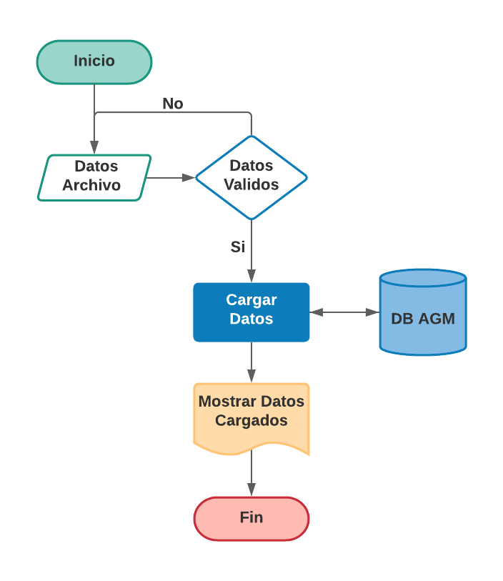

* 1. **ARCHIVOS CARGADOS.**

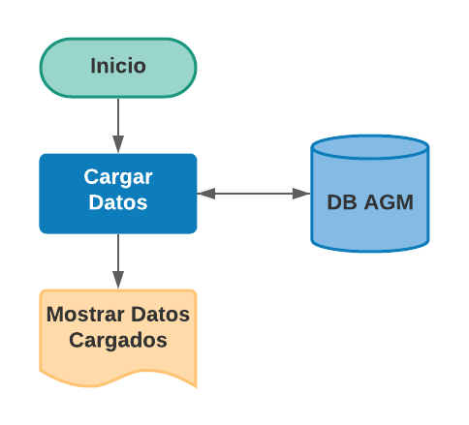

* 1. **FACTURACIÓN OPERADORES.**

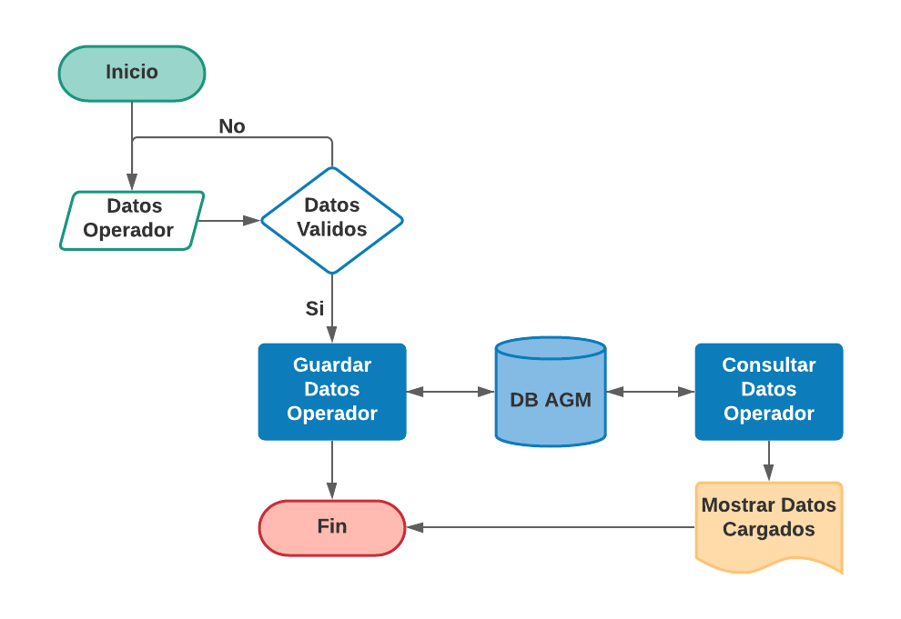

* 1. **RECAUDO OPERADORES.**

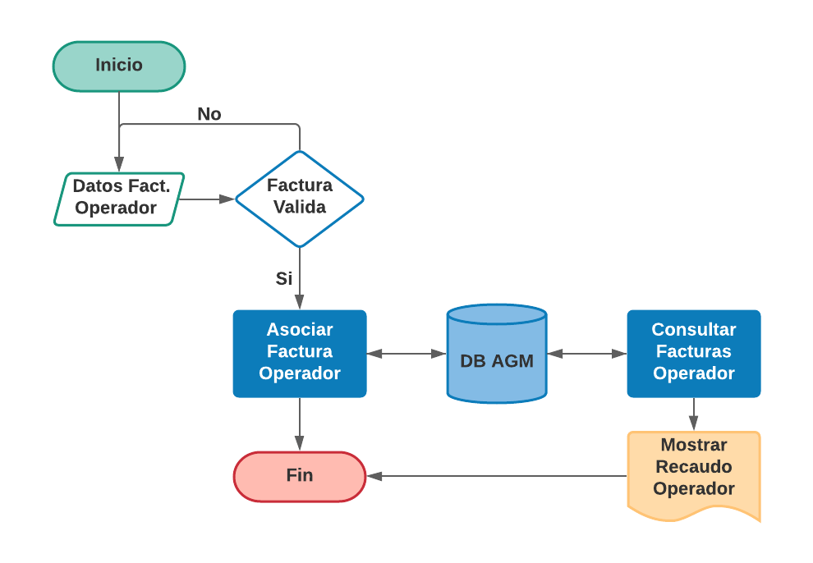

* 1. **FACTURACION COMERCIALIZADORES.**

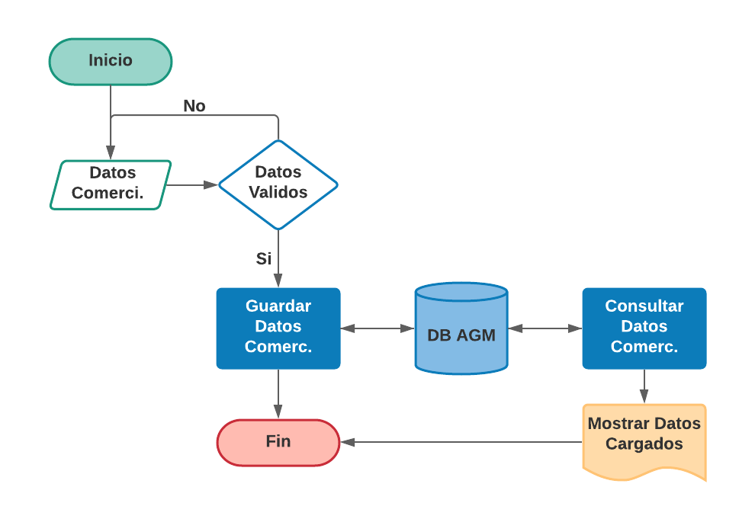

* 1. **RECAUDO COMERCIALIZADORES.**

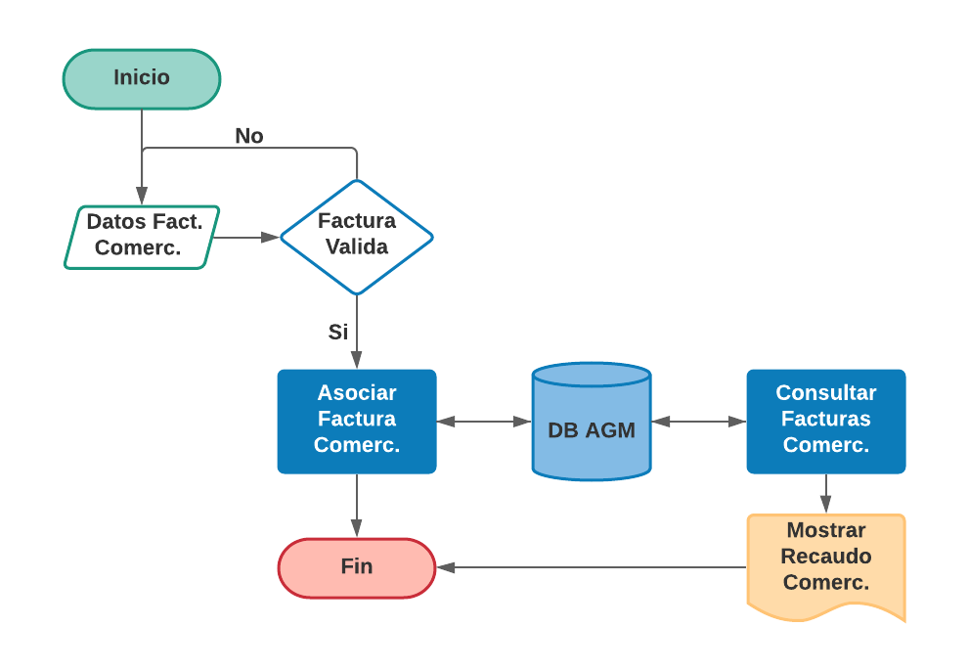

* 1. **FACTURACION CLIENTES ESPECIALES.**

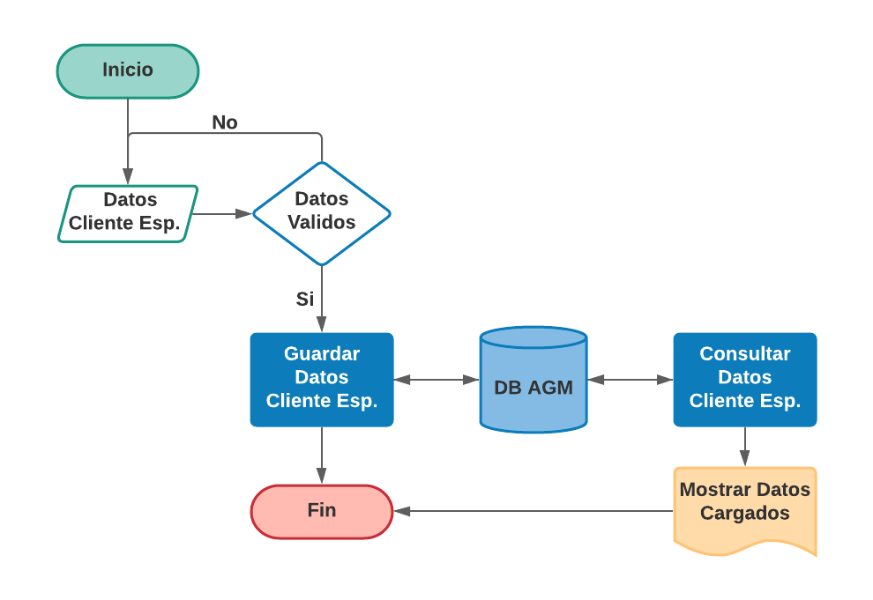

* 1. **RECAUDO CLIENTES ESPECIALES.**

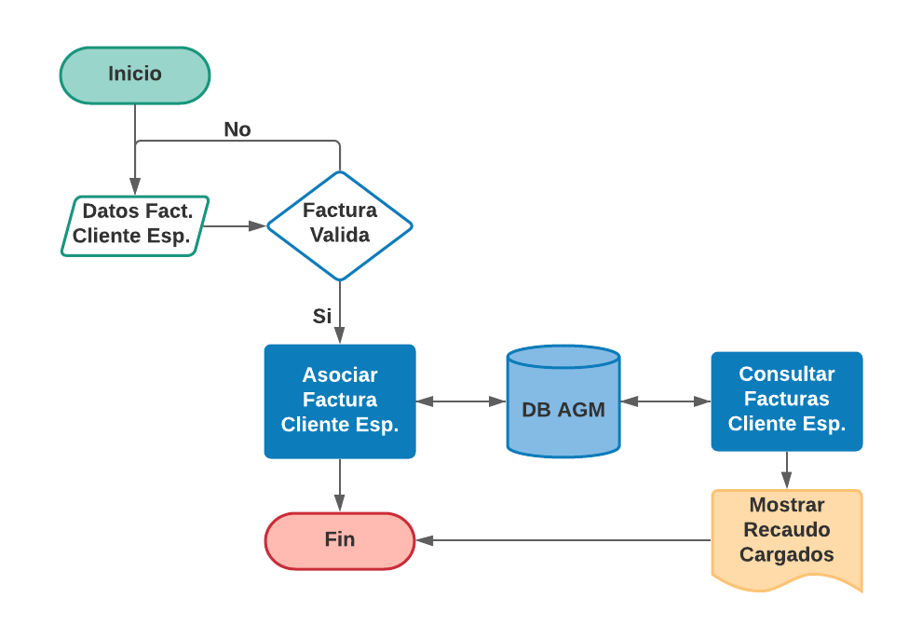

* 1. **FACTURACIÓN APORTES MUNICIPALES.**

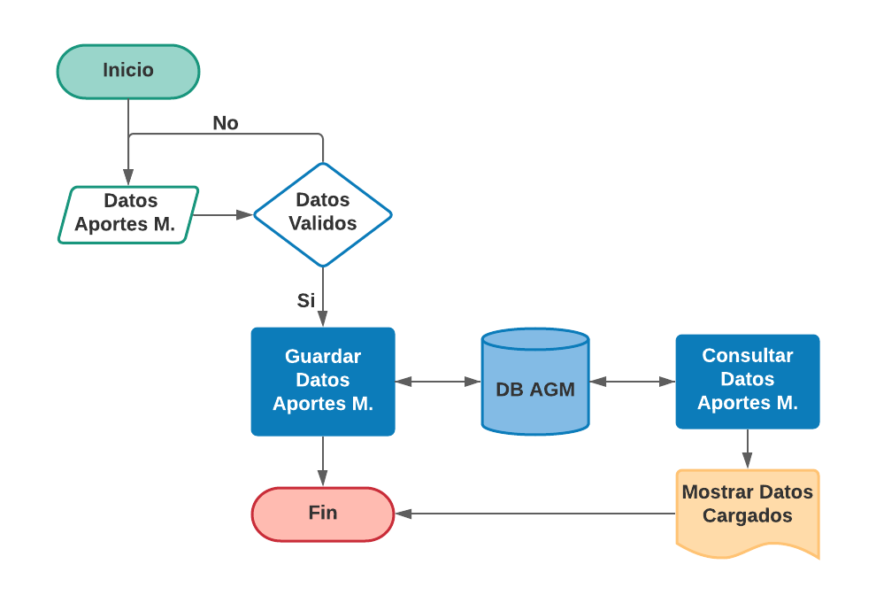

* 1. **RECAUDO APORTES MUNICIPALES.**

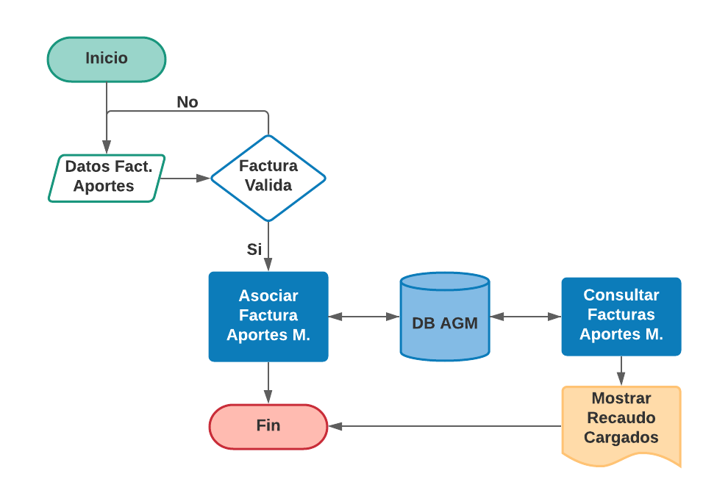

* 1. **CARGUE ARCHIVOS OYM – RI.**

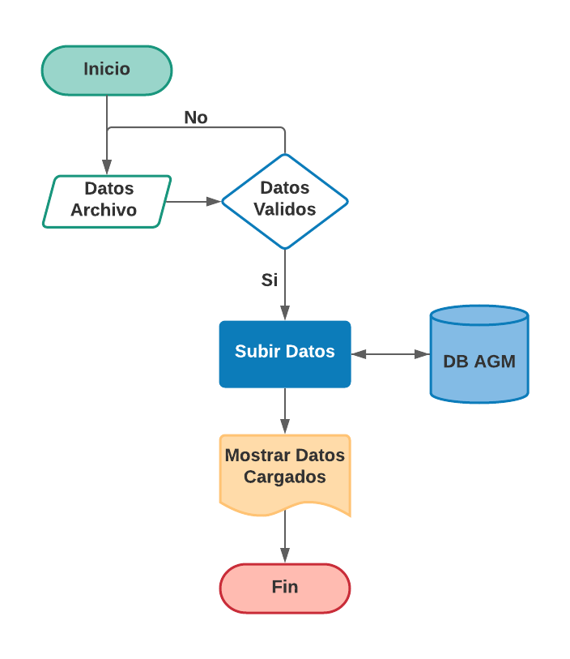

* 1. **BITACORA DE VISITAS.**

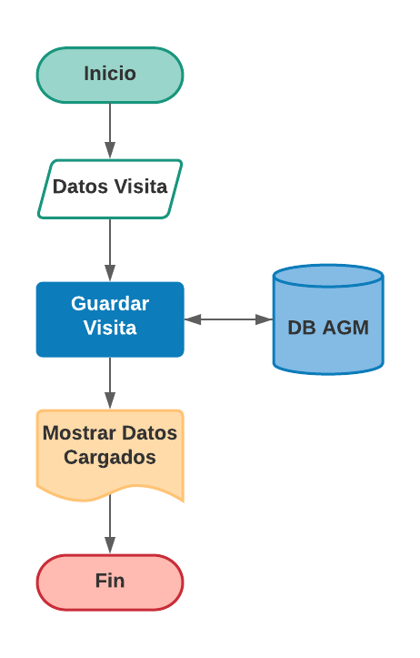

* 1. **MUNICIPIOS VISITAS.**

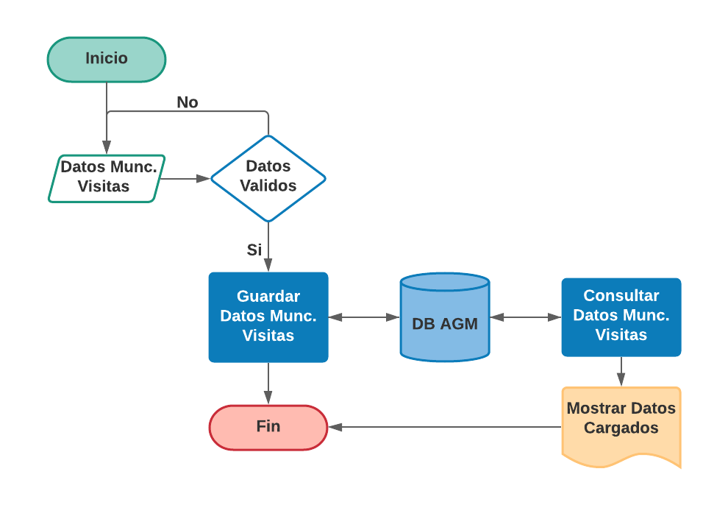

1. **DIAGRAMA ENTIDAD-RELACIÓN Y DIAGRAMA DE CLASES**
   1. **OPERADORES.**

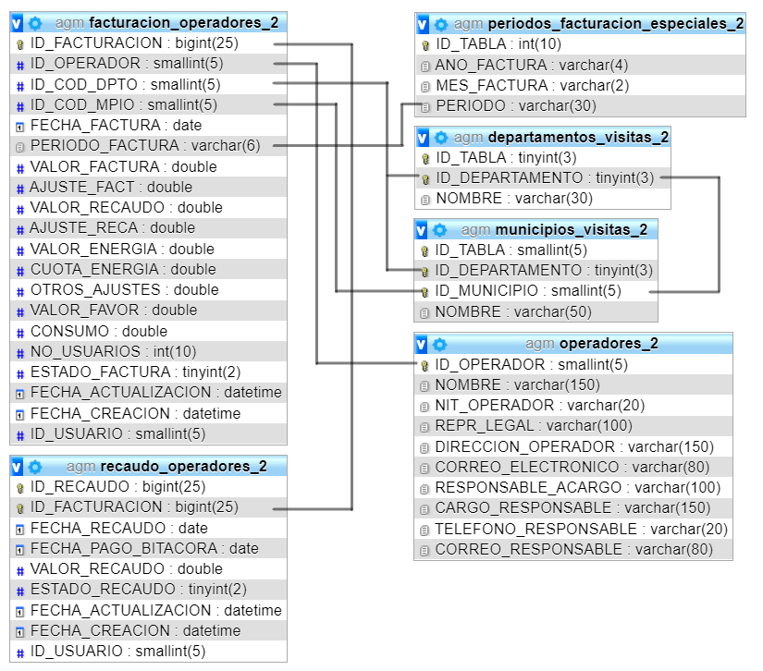

* 1. **COMERCIALIZADORES.**

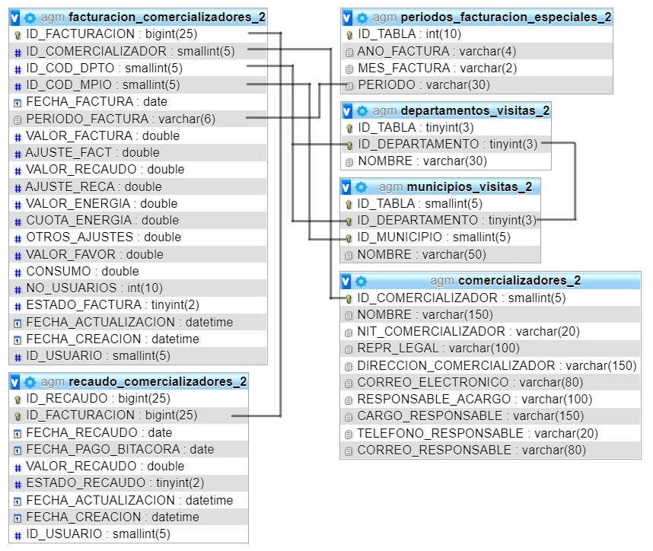

* 1. **CLIENTES ESPECIALES.**

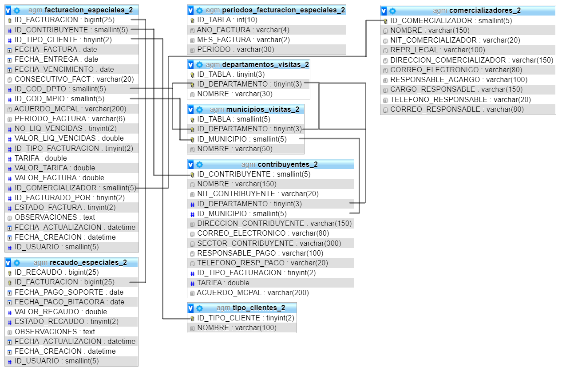

* 1. **APORTES MUNICIPALES.**

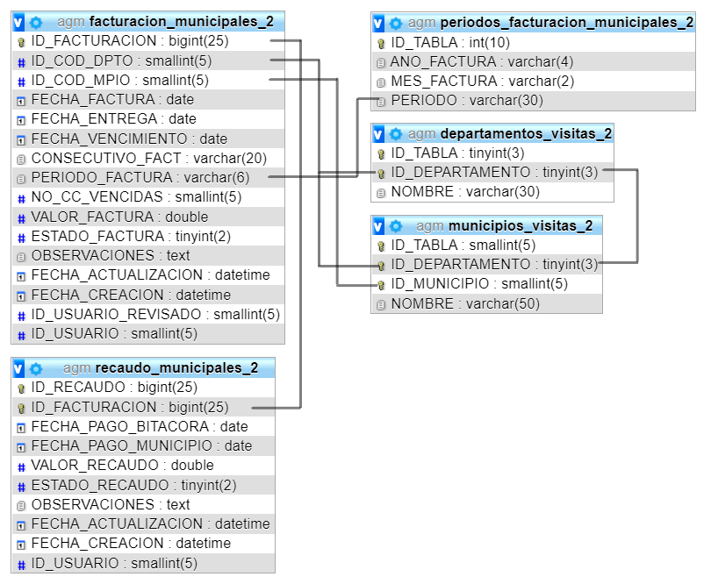

* 1. **BITACORA Y MUNICIPIOS VISITAS.**

